ФЕДЕРАЛЬНАЯ СЛУЖБА ГОСУДАРСТВЕННОЙ РЕГИСТРАЦИИ,

КАДАСТРА И КАРТОГРАФИИ (РОСРЕЕСТР)

Управление Росреестра по Пермскому краю
Ленина ул., д.66, корпус 2, Пермь, 614990
Тел. (342) 210-36-80, факс 218-35-83. Е-mail: 59_upr@rosreestr.ru
Интернет-сайт: www.to59.rosreestr.ru

ПРЕСС-СЛУЖБА
Тел (342) 218-35-82, 218-35-83, e-mail: frs59_01@permlink.ru

ПРЕСС-РЕЛИЗ

Управление Росреестра по Пермскому краю за качество
и доступность предоставляемых услуг

Одной из приоритетных задач регионального Управления Росреестра является качественное оказание государственных услуг в сфере государственной регистрации прав на недвижимое имущество и кадастрового учета объектов недвижимости.
Для реализации данной задачи Управлением проводится ряд мероприятий, к числу которых относятся совершенствование процесса организации приема документов, электронное управление очередями, создание комфортных условий для посетителей.
На протяжении последних лет Управление планомерно и целенаправленно передает полномочия по приему документов на государственную регистрацию прав на объекты недвижимости Кадастровой палате, а также Пермскому краевому многофункциональному центру предоставления государственных и муниципальных услуг (МФЦ).
В 2012 году основная доля заявлений на государственную регистрацию прав принята специалистами Управления. В 2013 году Управление принято 12% заявлений от общего количества, 67,5% заявлений на госрегистрацию прав на недвижимое имущество принято специалистами Кадастровой палаты, более 20% - сотрудниками МФЦ.

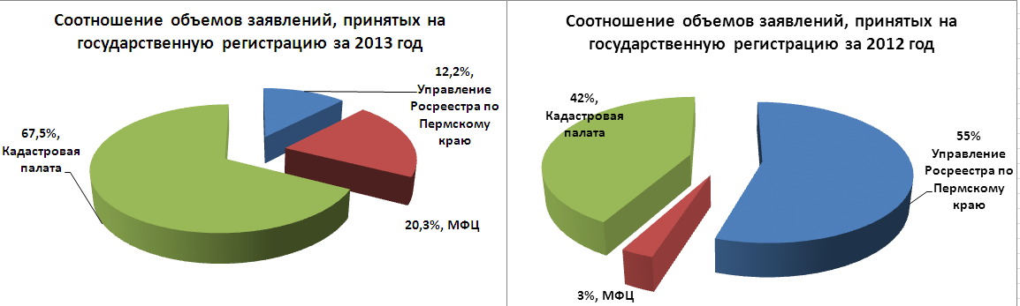

Тем не менее, Управление контролирует вопросы качества приема документов Кадастровой палатой и МФЦ. В 2013 году ежедневно осуществлялся текущий контроль работы офисов приема документов как дистанционно, посредством видеонаблюдения, так и непосредственно путем выездов в пункты приема на территории Пермского края.
Проводимые мероприятия позволили снизить число жалоб на качество и доступность государственных услуг в 2 раза.
Значимой и удобной для жителей Прикамья стала возможность сдать документы на государственную регистрацию прав вне зависимости от местонахождения объекта недвижимости в пределах Пермского края – так называемый экстерриториальный принцип. Для реализации экстерриториального принципа в ноябре 2013 года Управлением совместно с Кадастровой палатой организована работа Единого центра приема документов по месту пребывания заявителя, который расположен по адресу: г. Пермь, ул. Петропавловская, д.51 (2 зал).
Общее количество документов, принятых в рамках экстерриториального принципа в пределах Пермского края за 2013 год, составило 4044, из них 2926 принято сотрудниками Кадастровой палаты, 1118 - сотрудниками МФЦ. Также наблюдается динамика роста за ноябрь/декабрь по объемам принятых документов.
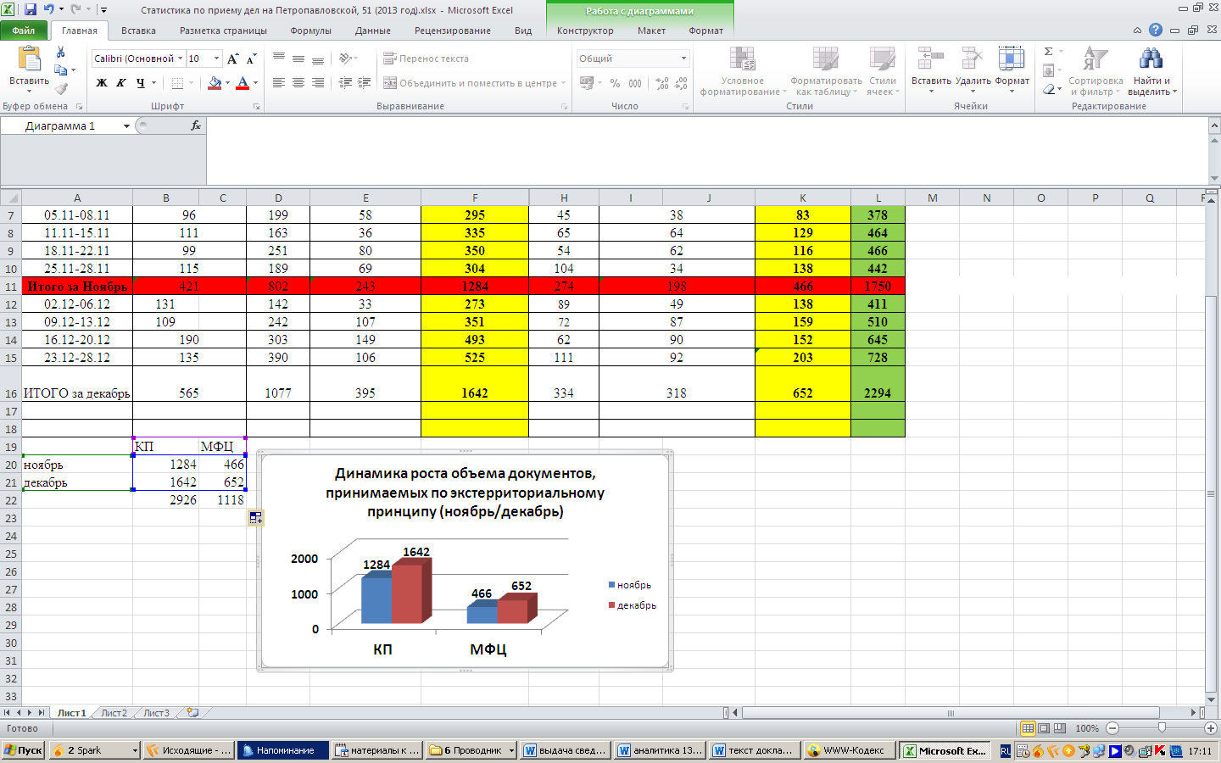

По-прежнему, наиболее оптимальным способом планирования визита в офисы приема является предварительная запись на прием через официальный сайт Росреестра. Предварительная запись экономит личное время каждого заявителя, так как позволяет выбрать удобный для себя день и час посещения офиса и дает гарантию результативности визита.
Количество принятых заявлений по предварительной записи в 2013 году составило 175688. Каждый четвертый заявитель обращается в пункты приема документов по предварительной записи.
Управление еще раз напоминает о способах предварительной записи:
- на сайте Росреестра http://www.rosreestr.ru/ в разделе «Офисы и приемные», выбрав офис Управления Росреестра по Пермскому краю, обслуживающий территорию, на которой расположен объект недвижимости;
- на сайте МФЦ http://mfc.permkrai.ru, или по телефону МФЦ (342) 270-11-20;
- через операторов Ведомственного центра телефонного обслуживания Росреестра по телефону 8-800-100-34-34;
- по телефонам для консультаций и лично в офисах приема Управления и Кадастровой палаты.
В случае, если граждане самостоятельно не могут осуществить запись на прием, либо имеются претензии к организации приема документов в офисах Управления, Кадастровой палаты или МФЦ, можно сообщить об этом по телефонам (342) 259-50-72, в будние дни с 8.30 до 17.30 (в пятницу до 16.15) или по телефону автоинформатора: (342) 218-39-88 (круглосуточно).

